广州大学学生实验报告

开课学院及实验室：计算机科学与工程实验 室 2019年 4 月 22 日
学院 | 计算机科学与教育软件学院 |  | 年级、专业、班 | 软件171 | 姓名 | 林欣煜 | 学号 | 1706300032
实验课程名称 |  | 数据结构 |  |  |  |  | 成绩
实验项目名称 |  | 实验一：链式存储结构的基本操作 |  |  |  |  | 指导老师
一、实验目的
掌握单链表，链式堆栈，链式队列的定义及基本操作
二、使用仪器、器材
微机一台
操作系统：Win10
编程软件：VScode

三、实验内容及原理
- 使用 C++ 模拟实现单链表，定义几个基本的api如按升序添加节点、根据索引删除节点、翻转链表、有序合并两个有序的链表、打印链表等。使用的数据结构（此处使用的是结构体）如下：
struct Node {
int data; // 当前节点的值
struct Node *next; // 下一个节点
};
按升序添加节点：在每次插入节点的时候，都去循环一遍链表，判断链表是否到达尾部或者链表的下一个节点的值是否大于要插入的值，是的话就在当前插入新增的节点，否则就继续循环链表。
根据索引删除节点；循环一次链表，每次判断当前的节点索引是否等于目标索引，是的话就将当前节点的next指针指向下一个节点的next（头节点的索引为0，将记录索引值初始化为1），否则就继续循环链表。
翻转链表：循环一遍链表，将链表中的每一个节点的值都保存到一个数组中去。再循环一遍链表，从数组尾到数组头给链表的每一个节点重新赋值一次，这样就可以达到翻转链表的目的了。
有序合并两个链表：创建一个新链表，头节点的值（链表的长度）等于两个参数链表的头节点的值之和。循环一次两个链表，如果链表1到达尾部或者链表二当前节点的值小于链表一当前节点的值且链表二没有到达尽头，则将链表二的当前节点添加到新链表上。如果链表2到达尾部或者链表一当前节点的值小于来链表二当前节点的值且链表一没有达到尽头，则将链表一的当前节点添加到新链表上。最后返回新链表即可。
打印链表：循环链表，将每一个节点的值提取出来拼接到一个字符串中再返回。
- 使用 C++ 模拟实现栈，定义几个基本的api如入栈、出栈、获取栈顶元素、判断栈是否为空等。
使用到的数据结构（此处使用结构体）如下：
struct Stack {
int *top; // 栈顶指针
int *base; // 栈尾指针
int size; // 栈的大小
};
先将输入的括号列表保存到字符串中，使用 map 结构将对应的左右括号对应起来。如：
map<char, char> m;
m['('] = ')';
m['['] = ']';
m['{'] = '}';
循环一次字符串，遇到左括号就入栈，否则就判断栈是否为空并且当前的字符和栈顶字符是否对应，栈为空或者两个字符不对应的话就直接退出循环，判断结果为输入的括号列表不匹配，否则继续循环。循环结束后如果栈为空则输入的括号列表匹配，否则输入的括号列表不匹配。
int len = s.size();
Stack stackLink;
stackLink.base = new int[len];
stackLink.top = stackLink.base;
stackLink.size = len;
bool ans = true;
for(int i=0; i<len; i++) {
if(s[i] == '(' || s[i] == '[' || s[i] == '{') {
push(stackLink, s[i]);
continue;
}
else if(empty(stackLink) || m[char(getTop(stackLink))] != s[i]) {
ans = false;
break;
}
pop(stackLink);
}
if(empty(stackLink) == true && ans== true) {
cout<<"输入的字符串括号匹配"<<endl;
return true;
}
else {
cout<<"输入的字符串括号不匹配"<<endl;
return false;
}
- 使用 C++ 模拟实现队列，实现基本的api如入队、出队、获取队头元素、获取队列长度、打印队列的数值。使用的数据结构（此处使用结构体）如下：
struct Queue {
int front; // 队头指针
int rear; // 队尾指针
int *data; // 队列的数值
};
通过while(cin>>num)来监听键盘输入，每输入一个值就将其入队，并打印出队列中的数据，按下 Ctrl + Z 结束输入。
while(cin>>num) {
unshift(queue, num);
cout<<print(queue)<<endl;
}
四、实验过程原始数据记录
1. 链表；
#include <bits/stdc++.h>
using namespace std;
struct Node {
int data;
struct Node *next;
};
/*
api支持：
print(Node *L): 打印链表每一个节点的数据域
add(Node *L): 按升序的方式在链表中插入一个节点
remove(Node *L): 根据输入的索引删除某一个节点
reverse(Node *L): 翻转链表
concat(Node *L1, Node *L2): 按升序的方式合并两个链表，并返回一个新的链表
*/
// 用来标记翻转链表的次数
int reverseNum = 0;
// 打印链表
void print(Node *L) {
Node *cur = L;
string str = "";
while(cur) {
char tem[100];
itoa(cur->data, tem, 10);
str += tem;
cur = cur->next;
if(cur != NULL) {
str += "->";
}
}
cout<<str<<endl;
return;
}
// 按升序插入节点
void add(Node *L) {
Node *newNode = new Node;
int num;
cout<<"输入要插入的节点的数据值"<<endl;
cin>>num;
newNode->data = num;
newNode->next = NULL;
Node *cur = L;
L->data++;
if(reverseNum % 2) {
cout<<"warn: 翻转链表没有再次翻转，当前插入节点操作出错。"<<endl;
cout<<"当前链表为: ";
print(L);
}
do {
if(cur->next == NULL || cur->next->data >= num) {
newNode->next = cur->next;
cur->next = newNode;
break;
}
else {
cur = cur->next;
}
}while(cur);
}
// 根据索引删除节点
void remove(Node *L) {
int targetIndex;
cout<<"输入要删除的节点的索引"<<endl;
cin>>targetIndex;
Node *cur = L;
int index = 1;
while(cur) {
if(index == targetIndex) {
L->data--;
cur->next = cur->next->next;
return;
}
cur = cur->next;
index++;
}
cout<<"操作失败！要删除的节点不存在"<<endl;
}
// 翻转链表
void reverse(Node *L) {
reverseNum++;
int arr[1000];
int index = 0;
Node *cur = L->next;
while(cur) {
arr[index++] = cur->data;
cur = cur->next;
}
Node *cur1 = L->next;
int j = L->data - 1;
while(cur1) {
cur1->data = arr[j--];
cur1 = cur1->next;
}
}
// 有序合并两个链表
Node concat(Node *L1, Node *L2) {
Node *cur1 = L1->next;
Node *cur2 = L2->next;
Node *ans = new Node;
ans->data = L1->data + L2->data;
ans->next = NULL;
Node *cur = ans;
while(cur1 || cur2) {
Node *newNode = new Node;
if(cur2 == NULL || (cur1 != NULL && cur1->data <= cur2->data)) {
newNode->data = cur1->data;
cur1 = cur1->next;
}
else if(cur1 == NULL || (cur2 != NULL && cur1->data > cur2->data)) {
newNode->data = cur2->data;
cur2 = cur2->next;
}
newNode->next = NULL;
cur->next = newNode;
cur = cur->next;
}
return *ans;
}
int main() {
Node linkList;
linkList.data = 0;
linkList.next = NULL;
add(&linkList);
add(&linkList);
add(&linkList);
cout<<"打印当前的链表为"<<endl;
print(&linkList);

Node linkList1;
linkList1.data = 0;
linkList1.next = NULL;
add(&linkList1);
add(&linkList1);
add(&linkList1);
cout<<"打印当前的链表为"<<endl;
print(&linkList1);

Node ans = concat(&linkList, &linkList1);
cout<<"合并两个链表"<<endl;
print(&ans);

remove(&ans);
cout<<"删除后的链表为"<<endl;
print(&ans);

reverse(&ans);
cout<<"翻转后的链表为"<<endl;
print(&ans);
}
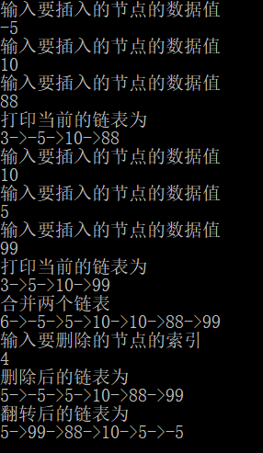

2. 栈
#include <bits/stdc++.h>
using namespace std;
struct Stack {
int *top; // 栈顶指针
int *base; // 栈尾指针
int size; // 栈的大小
};
/*
api支持：
empty(Stack S): 判断栈是否为空
push(Stack &S, int el): 入栈
pop(Stack &S): 删除栈顶元素并返回该值
getTop(Stack S): 获取栈顶元素
judge(string s): 对输入的字符串进行判断是否是有效的括号
*/
// 判断栈是否为空
bool empty(Stack S) {
if(S.top == S.base) {
return true;
}
else {
return false;
}
}
// 入栈
void push(Stack &S, int el) {
if(S.top - S.base == S.size) {
cout<<"添加失败，已经达到栈最大容量"<<endl;
return;
}
*S.top++ = el;
}
// 出栈
int pop(Stack &S) {
if(!empty(S)) {
return *--S.top;
}
cout<<"添加失败，栈为空"<<endl;
}
// 获取栈顶元素
int getTop(Stack S) {
if(!empty(S)) {
return *(S.top-1);
}
cout<<"获取失败，栈为空"<<endl;
}
// 判断括号是否匹配
bool judge(string s) {
map<char, char> m;
m['('] = ')';
m['['] = ']';
m['{'] = '}';
int len = s.size();
Stack stackLink;
stackLink.base = new int[len];
stackLink.top = stackLink.base;
stackLink.size = len;
bool ans = true;
for(int i=0; i<len; i++) {
if(s[i] == '(' || s[i] == '[' || s[i] == '{') {
push(stackLink, s[i]);
continue;
}
else if(empty(stackLink) || m[char(getTop(stackLink))] != s[i]) {
ans = false;
break;
}
pop(stackLink);
}
if(empty(stackLink) == true && ans== true) {
cout<<"输入的字符串括号匹配"<<endl;
return true;
}
else {
cout<<"输入的字符串括号不匹配"<<endl;
return false;
}
}
int main() {
string s;
cout<<"请输入要进行判断的字符串"<<endl;
while(cin>>s) {
judge(s);
}
system("pause");
}

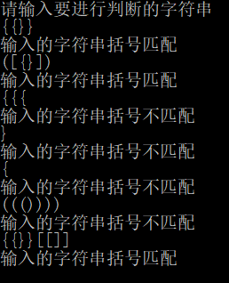
- 队列
#include <bits/stdc++.h>
using namespace std;
// 队列的最大长度
int maxSize;
struct Queue {
int front;
int rear;
int *data;
};
/*
api支持：
unshift(Queue &q, int el): 入队
shift(Queue &q): 出队并返回该元素
length(Queue q): 获取队列的长度
getHead(Queue q): 获取队头元素
print(Queue q): 打印队列
*/
// 获取队列的长度
int length(Queue q) {
return (q.rear - q.front + maxSize) % maxSize;
}
// 入队
void unshift(Queue &q, int el) {
if((q.rear + 1) % maxSize == q.front) {
cout<<"添加失败，队列已达到最大长度"<<endl;
return;
}
q.data[q.rear] = el;
q.rear = (q.rear + 1) % maxSize;
}
// 出队，并返回该元素
int shift(Queue &q) {
if(length(q) != 0) {
int ans = q.data[q.front];
q.front = (q.front + 1) % maxSize;
return ans;
}
cout<<"删除失败，当前队列为空"<<endl;
}
// 获取队头元素
int getHead(Queue q) {
if(length(q) != 0) {
return q.data[q.front];
}
cout<<"获取失败，当前队列为空"<<endl;
}
// 打印队列
string print(Queue q) {
string s = "";
while(length(q) != 0) {
char tem[100];
itoa(getHead(q), tem, 10);
s += tem;
q.front = (q.front + 1) % maxSize;
if(length(q) != 0) {
s += "->";
}
}
return s;
}
int main() {
cout<<"请输入队列的最大长度"<<endl;
cin>>maxSize;
Queue queue;
queue.data = new int(maxSize);
queue.front = queue.rear = 0;
int num;
cout<<"请输入要添加到队列中的元素，按 Ctrl + Z 结束"<<endl;
while(cin>>num) {
unshift(queue, num);
cout<<print(queue)<<endl;
}
system("pause");
}

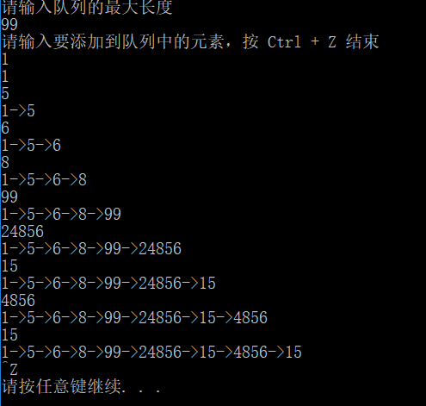

五、实验结果及分析
通过这次实验，重新熟悉了 C++ 的使用，对平时上课所学到的数据结构也有了一个实际操作经验，加深了理解。在本次实验中，链表、栈和队列都是使用到结构体来使用，都应用到了指针。在很多api中都是先定义一个变量来接受结构体参数，再使用这个变量去循环链表/栈/队列，遇到需要修改的节点就修改当前节点的数据值或是指针指向，否则就不断地让该变量等于下一个节点以此循环。其中主要是通过不断改变该变量的指向却不影响到原内存地址中的值。需要改变节点值的时候就改变结构体的属性值，这是操作到内存地址中的值从而可以修改到原值。

